物理实验预习报告

实验名称：光电效应测定普朗克常量
指导教师：张妍

班级：github
姓名：MJ
学号：2025

实验日期: 2025年9月22 星期一上午

浙江大学物理实验教学中心

一、预习报告（10分）
1. 实验综述（5分）
（自述实验现象、实验原理和实验方法，包括必要的光路图、电路图、公式等。不超过500字。）
本实验以爱因斯坦的光量子理论为主要基础，通过光电效应测定普朗克常量，其中光电效应方程为 $hv=\frac{1}{2}mv^{2}+W$ ，即接收到光子能量后电子克服金属的逸出功而逸出，并且出射电子的初动能与光的频率线性相关以及要求高于某个临界值。
主要实验现象是当高于一定频率的单色光照射光电管金属阴极时，电子会逸出形成光电流，之后光电流大小与光强成正比；若加反向电压，光电流会减小直至在某一电压下到零。
如图，用汞灯作为光源，通过滤光片得到不同波长单色光，经光阑照射光电管阴极,由光电管GD、可调节直流电源U、电压表V和微安表G组成电路，通过调节电压大小、光强、光的波长等进行控制变量的定量研究。
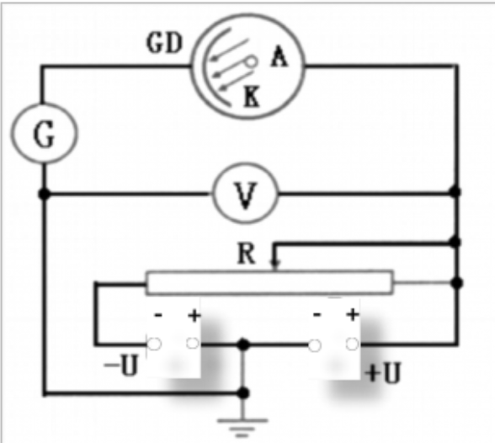
引自课件《光电效应和普朗克常数测定》
具体来说，当无光照射光电管阴极时，电路中无电流通过；而当光照射光电管阴极时，由于光电效应阴极释放出光电子并形成电流，并且加速电压使电流逐渐增加直到饱和；如果加一个反向电压则会遏制电流形成，逐渐增大电压并达到一定数值时电流变为零，此时外加电压即为遏止电压，通过改变单色光的频率获得多组对应遏止电压，就能够根据光电效应方程和能量守恒原理处理数据得到普朗克常量。

2.实验重点（3分）
（简述本实验的学习重点，不超过100字。）
本实验的重点在于理解光电效应和光量子的相关理论，掌握光电效应测量普朗克常数的实验方法。
另外注意出射电子动能与频率、截止电压与频率的线性关系，并认识光强对光电流与截止电压的不同影响。

3.实验难点（2分）
（简述本实验的实现难点，不超过100字。）
本实验实现的难点在于仪器方面光源单色性不足、光强不稳，测量方面截止电压判定精度低和实测的微小电流易受干扰，以及数据处理方面拟合误差对普朗克常量计算有一定影响。

注意事项：
1.用PDF格式上传“预习报告”，文件名：学生姓名+学号+实验名称+周次。
2.“预习报告”必须递交在“学在浙大”本课程内对应实验项目的“作业”模块内。
3.“预习报告”还须拷贝到“实验报告”中（以便教师批改）。
4.“大学物理实验”课程选做实验使用本“预习报告”；必做实验无须写预习报告，前往“学在浙大”完成预习测试即可。

浙江大学物理实验教学中心制

